Raphaël PHAN - Bachelor 2 Informatique · 2025/2026
TP1 — Réparer une image Docker cassée
Contexte
Un développeur junior a écrit le Dockerfile ci-joint pour containeriser l'application. L'image build et l'app fonctionne — mais le Dockerfile est une catastrophe en production.

Fichiers fournis
tp1/
├── Dockerfile ← le fichier à analyser et corriger
├── index.js ← le code de l'app (ne pas modifier)
├── package.json ← dépendances du projet (ne pas modifier)
└── enonce-tp1.md ← ce fichier

Niveau 1 • Analyse • 30 min • Facile
Diagnostic

Problème N°1 :
N° de Ligne(s) : 1
Contenu ligne(s) :
FROM node:18
Problème observé : Cette image contient un OS complet avec énormément d'outils inutiles pour faire tourner Node.
Conséquence : L'image finale sera énorme (souvent > 1 Go), ce qui ralentit les déploiements et coûte cher en stockage.
Correction : Utiliser une version allégée comme node:18-alpine.

Problème N°2 :
N° de Ligne(s) : 6 à 8
Contenu ligne(s) :
ENV API_KEY=sk-prod-abc123xyz456
ENV DB_PASSWORD=supersecret123
ENV DB_HOST=prod-db.monapp.com

Problème observé : Les mots de passe et clés API sont écrits en clair directement dans le Dockerfile.
Conséquence : N'importe qui ayant accès au Dockerfile peut voler ces codes.
Correction : Supprimer ces lignes. Les variables d'environnement doivent être injectées au moment du lancement du conteneur (via un fichier .env ou docker run --env).

Problème N°3 :
N° de Ligne(s) : 11
Contenu ligne(s) :
COPY . .
Problème observé : Docker invalide le cache d'une étape si les fichiers copiés changent. Ici, à chaque fois que tu modifies n'importe quel fichier (comme index.js), Docker va refaire le npm install.
Conséquence : Les temps de build seront très longs.
Correction : Copier d'abord package.json, puis lancer npm install et enfin copier le reste du code.

Problème N°4 :
N° de Ligne(s) : 19 à 25
Contenu ligne(s) :
RUN apt-get update && apt-get install -y \
curl \
wget \
vim \
git \
htop \
net-tools
Problème observé : L'ajout de tous ces utilitaires alourdit l'image.
Conséquence : Cela augmente considérablement les moyens d’attaque pour un hacker s'introduit dans ton conteneur.
Correction : Supprimer complètement cette commande. Un conteneur de production ne sert qu'à faire tourner l'app.

Problème N° 5 :
N° de Ligne(s) : 29
Contenu ligne(s) :
CMD ["node", "dist/index.js"]
Problème observé : Par défaut, Docker exécute tout en tant qu'utilisateur root.
Conséquence : Si l'application Node.js est compromise, l'attaquant aura les droits root à l'intérieur du conteneur, facilitant grandement une attaque pour s'échapper vers la machine hôte.
Correction : Utiliser l'instruction USER node avant de lancer l'application.

Niveau 2 • Pratique • 45 min • Intermédiaire
Réparation

- Code corrigé :
# 1. Utilisation d'une image allégée (Alpine) pour rester sous les 200MB (Solution Problème 1)
FROM node:18-alpine

# 2. Définition du dossier de travail
WORKDIR /app

# 3. on copie les fichiers de dépendances en premier (Solution Problème 3)
COPY package*.json ./

# 4. Installation des dépendances
RUN npm install

# 5. Copie du reste du code source
COPY . .

# 6. Build de l'application
RUN npm run build

# On donne la propriété de tout le dossier /app à l'utilisateur "node"
RUN chown -R node:node /app

# 7. Exposition du port (à titre informatif pour Docker)
EXPOSE 3000

# 8. On utilise l'utilisateur node pour lancer l'app sans privilèges root (Solution Problème 5)
USER node

# 9. Lancement de l'application
CMD ["node", "dist/index.js"]

2. Justification des corrections par rapport aux objectifs
- Taille de l'image (< 200 MB) : Passage d'une image Debian standard (node:18) à une image Alpine (node:18-alpine), supprimant tous les outils système superflus.
- Sécurité des secrets : Suppression complète des instructions ENV API_KEY et ENV DB_PASSWORD du fichier. Les configurations sensibles doivent être injectées dynamiquement au lancement.
- Utilisateur non-root : Ajout de l'instruction USER node. Le conteneur s'exécute avec un utilisateur aux privilèges limités. L'ajout de chown -R node:node /app a permis de résoudre les conflits d'écriture (EACCES) lors de la création du dossier de données.
- Optimisation du cache : Séparation de la copie du package.json et du reste du code. Les dépendances ne sont réinstallées que si le fichier package.json est modifié.

3. Preuves de vérification

A) Builder votre image corrigee (docker build -t tp1:corrige .) :
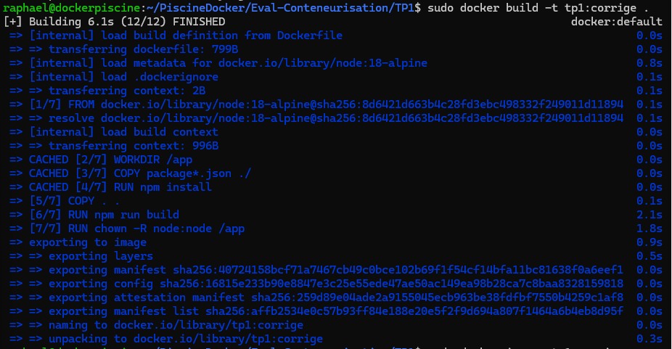

B) Verifier la taille (docker images tp1:corrige) :

C) Verifier que l'app tourne (utilisation de curl pour ouvrir la page comme je suis dans une vm) :
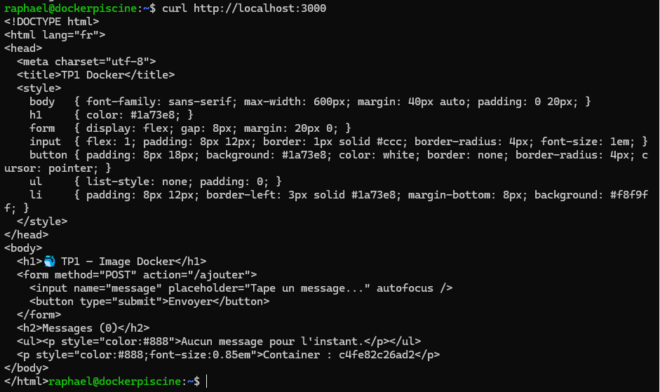
D) Verifier que le container ne tourne pas en root (docker run --rm tp1:corrige whoami) :

